**湖北省公安厅制证中心档案室和一楼制证车间结构补强及局部改造工程采购需求**

湖北省公安厅制证中心一楼制证车间、七楼档案室结构补强及局部改造工程共分2个分部进行维修：

1. 第一分部：一楼制证车间结构补强及局部改造。
2. 第二分部：七楼档案室结构补强及装饰面恢复。

以上两个分部具体施工方案及工程量清单明细详见：附件1—附件4

三、 本工程预估费用16万元，包含：检测费、设计费、预算编制费、施工费。

四、 服务条款及要求

|  |  |  |
| --- | --- | --- |
| **序号** | **服务条款** | **要求** |
| 1 | 工期 | 自合同签订后30个工作日 |
| 2 | 交货地点 | 采购人指定地点 |
| 3 | 付款条件 | 本项目为交钥匙工程，合同签订后30个工作日内付款30%，项目验收后30个工作日内付款70%。 |
| 4 | 质保期 | 项目验收合格后起2年免费质保服务 |
| 5 | 售后服务 | 12小时内响应，24小时内上门。 |

附件1

湖北省公安厅制证中心一楼身份证制作车间施工方案

制证中心大楼结构为框架结构，身份证制作间楼板原设计承重荷载4.5KN/m2，因增加设备，楼面承载力无法满足需求，现需要对结构进行补强加固，具体做法如下：

1. **结构补强部分：**
2. 混凝土装饰层凿除、混凝土面打磨。
3. 梁板钻孔、植筋。
4. 梁侧及梁底安装钢板并焊接、楼板底安装钢梁。
5. 钢板与混凝土结合面，压力灌注结构胶。
6. 钢板表面涂刷结构胶并粘砂，粉刷层恢复。
7. 钢梁表面防腐防火涂装。

**（二）改造部分：**

1、身份证制作车间原隔墙及吊顶拆除。

2、对原有（电、气、网线）预留接头处进行开槽并根据设备位置埋设地插。

3、从一楼配电箱接入动力电缆至新增设备点。

4、新增吊顶及嵌入式平板灯。

5、墙面、地面装饰恢复。

**加固结构布置图：**

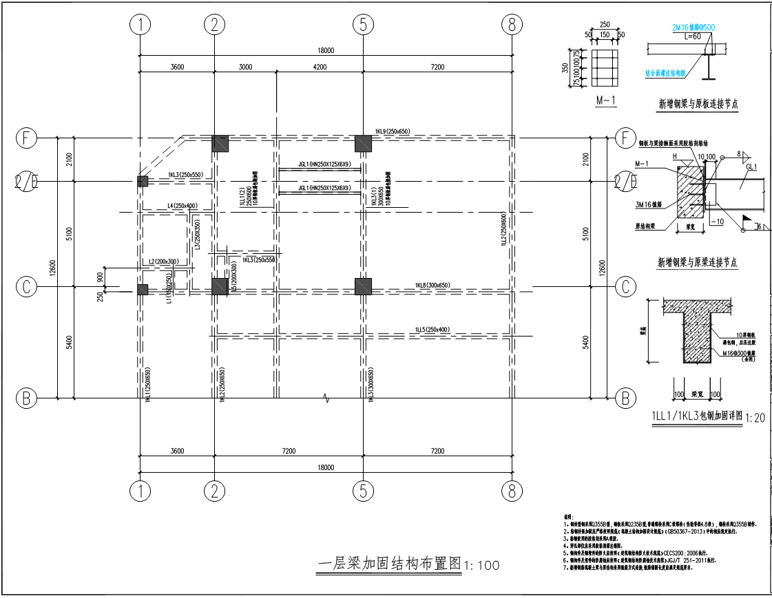

附件2

湖北省公安厅制证中心七楼档案室施工方案

制证中心大楼结构为框架结构，档案室楼板原设计承重荷载3.5KN/m2，按照《档案馆建筑设计规范》（JGJ25-2010）中第18条：档案库房配备的档案装具应当与档案库房楼面均布活荷载标准值相匹配。库房采用密集架的，楼面均布活荷载标准不应小于8KN每平方（每平方米面积承受8千牛的压力），或按照档案装在情况相应增加。现需要对结构进行补强加固，具体做法如下：

1、对现场库存资料进行防护。

2、混凝土粉刷层及保护层凿除。

3、梁、板、柱钻孔及植筋。

4、安装节点板及钢梁，并压力灌注结构胶。

5、钢筋制作安装。

6、模板制作安装。

1. 梁加大截面处，灌注灌浆料。
2. 钢梁表面防腐防火涂装。
3. 装饰层恢复

新增密集书柜及轨道布置图：

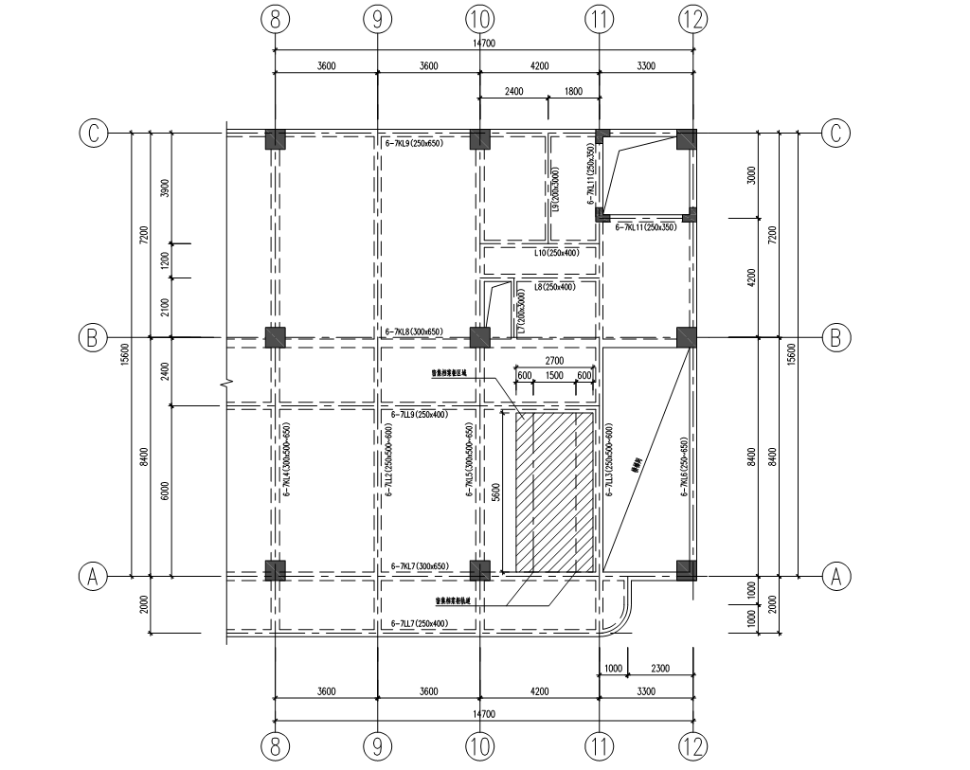

加固结构布置图：

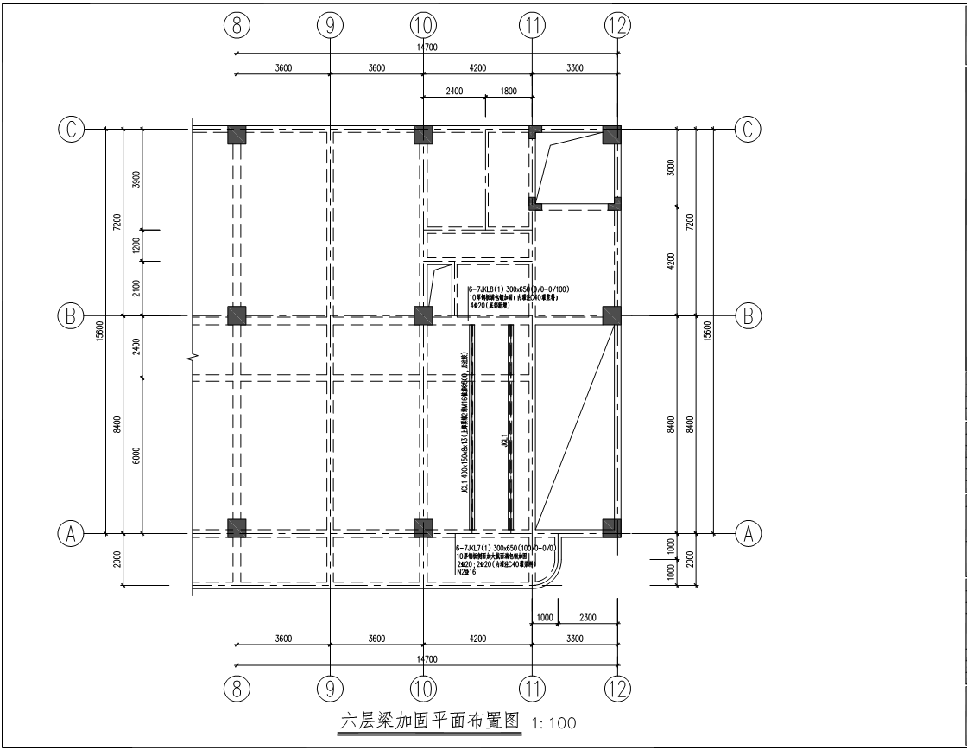

节点大样图：

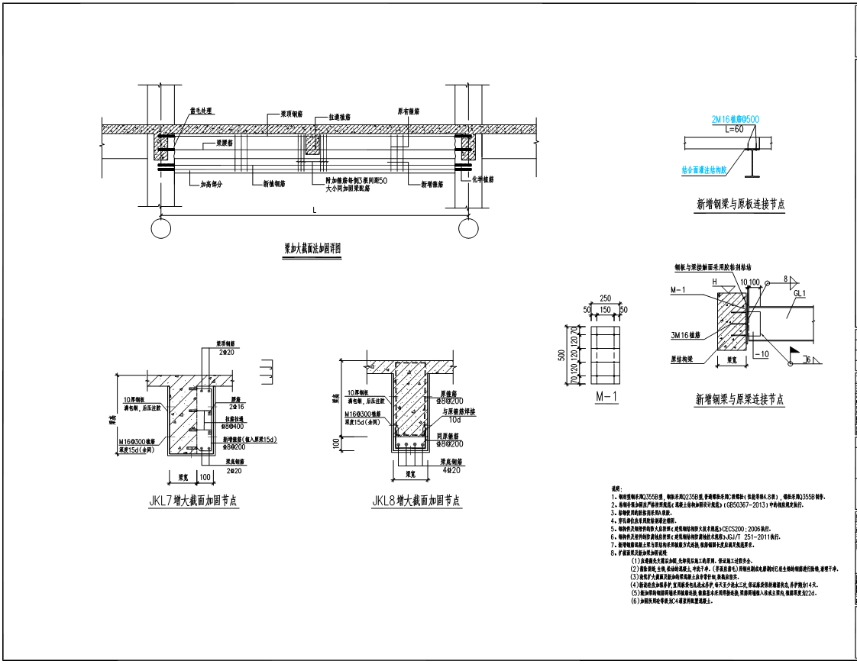

附件3

本工程项目主要材料设备参考品牌（或同档次产品）表

|  |  |  |  |
| --- | --- | --- | --- |
| 序号 | 材料设备名称 | 参考品牌(或厂家) | 等级（或要求） |
| 1 | 乳胶漆 | 立邦，华润、多乐士 | 优等品 |
| 2 | 防腐漆、防火漆 | 双虎、立邦、一桥 | 国家免检产品 |
| 3 | 钢材 | 武钢、宝钢、鞍钢、首钢 | 国家免检产品 |
| 4 | 结构胶 |  | A级 |
| 5 | 灌浆料 |  | 高强 |
| 6 | 其他 |  | 一等品 |
| 7 |  |  |  |
| 8 |  |  |  |
| 9 |  |  |  |
| 10 |  |  |  |

附件4

|  |  |  |  |  |  |
| --- | --- | --- | --- | --- | --- |
| **工程量清单** | | | | | |
| 工程名称：制证中心一楼制证车间、七楼档案室结构补强及局部改造工程 | | | | |  |
| 序号 | 工程项目名称 | 单位 | 工程量 | 备 注 | |
|
|  | **一、一楼身份证制作间** |  |  |  | |
| 1 | 墙体拆除 | m3 | 4.85 |  | |
| 2 | 混凝土构件凿毛 | m2 | 19.91 |  | |
| 3 | 钢梁：HN250X125X6X9 | t | 0.915 |  | |
| 4 | 钢梁与板底接触面灌结构胶 | m2 | 2.39 |  | |
| 5 | 梁满包钢加固：10mm钢板 | m2 | 13.94 |  | |
| 6 | 金属面防腐漆：环氧富锌两遍、环氧云铁一遍、聚氨酯两遍 | m2 | 24.45 |  | |
| 7 | 金属面防火漆：耐火极限2.5h | m2 | 24.45 |  | |
| 8 | 植筋：16mm | 根 | 253 |  | |
| 9 | 加固改造区域的装饰拆除及恢复（含柱面、墙面和顶面恢复） | 项 | 1 |  | |
| 10 | 余方弃置 | m3 | 7.41 |  | |
| 11 | 地面暗藏插座 | 套 | 3 |  | |
| 12 | 电力电缆：WDZ-JYJ-30 | m | 10 |  | |
| 13 | 配管：pvc DN25 | m | 11 |  | |
| 14 | 凿槽：35mm*35mm | m | 8 |  | |
| 15 | LED600*600嵌入式平板灯 | 套 | 15 |  | |
| 16 | 铝扣板吊顶 | m2 | 65 |  | |
| 17 | 地面瓷砖 | m2 | 5.12 |  | |
| 18 | 满堂脚手架 | m2 | 31.5 |  | |
| 19 | 已完工程及设备保护 | 项 | 1 |  | |
| 20 | 垂直运输 | 项 | 1 |  | |
|  | **二、七楼档案室** |  |  |  | |
| 1 | 加固改造区域的装饰拆除及恢复（含柱面、墙面和屋面恢复） | 项 | 1 |  | |
| 2 | 混凝土构件凿毛 | m2 | 20.12 |  | |
| 3 | 钢梁：HN400X150X8X13 | t | 0.925 |  | |
| 4 | 钢梁与板底接触面灌胶 | m2 | 2.3 |  | |
| 5 | 金属面防腐漆：环氧富锌两遍、环氧云铁一遍、聚氨酯两遍 | m2 | 38.68 |  | |
| 6 | 金属面防火漆：耐火极限2.5h | m2 | 38.68 |  | |
| 7 | 植筋：16mm | 根 | 417 |  | |
| 8 | 植筋：8mm | 根 | 84 |  | |
| 9 | 植筋：20mm | 根 | 16 |  | |
| 10 | 梁增大截面高强灌浆料 | m3 | 0.56 |  | |
| 11 | 矩形梁模板 | m2 | 17.82 |  | |
| 12 | 现浇构件钢筋：20mm | t | 0.13 |  | |
| 13 | 现浇构件钢筋：mm16 | t | 0.021 |  | |
| 14 | 梁满包钢加固:10mm | m2 | 13.48 |  | |
| 15 | 余方弃置 | m3 | 4.5 |  | |
| 16 | 满堂脚手架 | m2 | 35.28 |  | |
| 17 | 已完工程及设备保护 | 项 | 1 |  | |
| 18 | 垂直运输 | 项 | 1 |  | |
|  | **三、其他** |  |  |  | |
| 1 | 检测费 | 项 | 1 |  | |
| 2 | 设计费 | 项 | 1 |  | |
| 3 | 预算编制费 | 项 | 1 |  | |